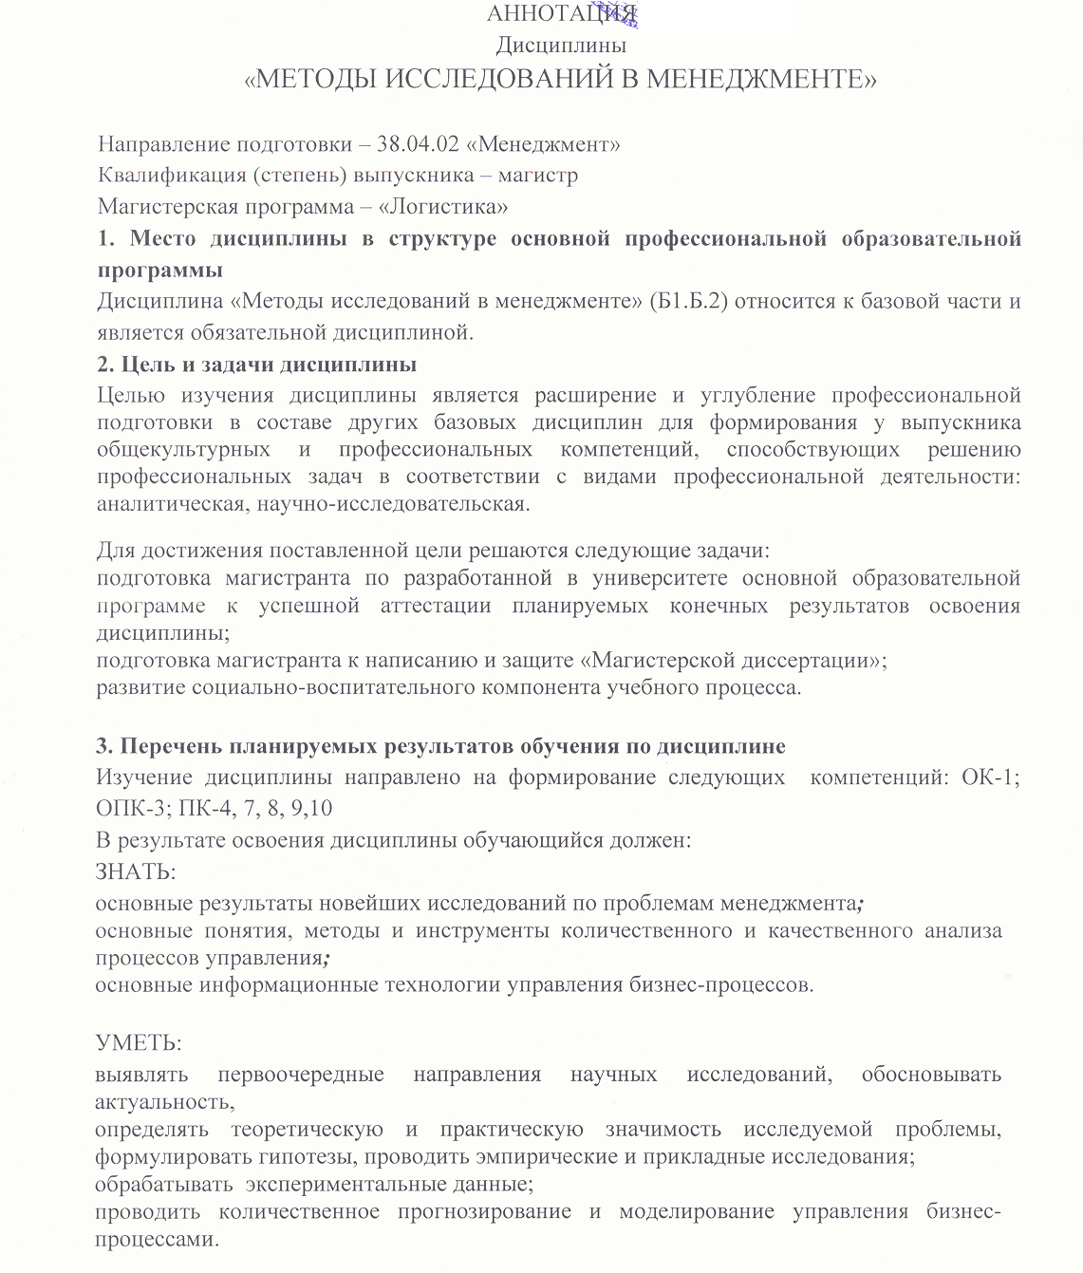

ВЛАДЕТЬ:
методологией и методикой проведения научных исследований;
навыками самостоятельной научной и исследовательской работы;
навыками количественного и качественного анализа для принятия управленческих решений;
информационными технологиями для прогнозирования и управления бизнес-процессами.
4. Содержание и структура дисциплины
Менеджмент организации как объект исследования
Классификация систем управления организациями и методов их исследования.
Исследование и проектирование функций и структур управления в менеджменте.
Методы сетевого планирования и управления.
Учет влияния случайных факторов при анализе бизнес-процессов. Оптими-зация сетевых моделей. Пакет программ Microsoft Project.
Методы исследований, основанные на использовании знаний и интуиции специалистов. Методы формализованного представления систем управления.
Методы исследования информационных потоков. Применение теории массового обслуживания в моделях исследования железнодорожного бизнеса.
5. Объем дисциплины и виды учебной работы
Объем дисциплины – 3 зачетные единицы (108 час.), в том числе:
для очной формы обучения
лекции – 14 час.
практические занятия – 14 час.
самостоятельная работа – 44 час.
контроль – 36 час.
Форма контроля знаний – экзамен.

